行业选择需求文档

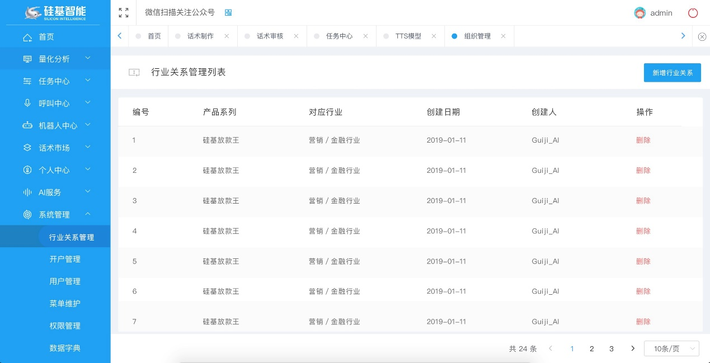

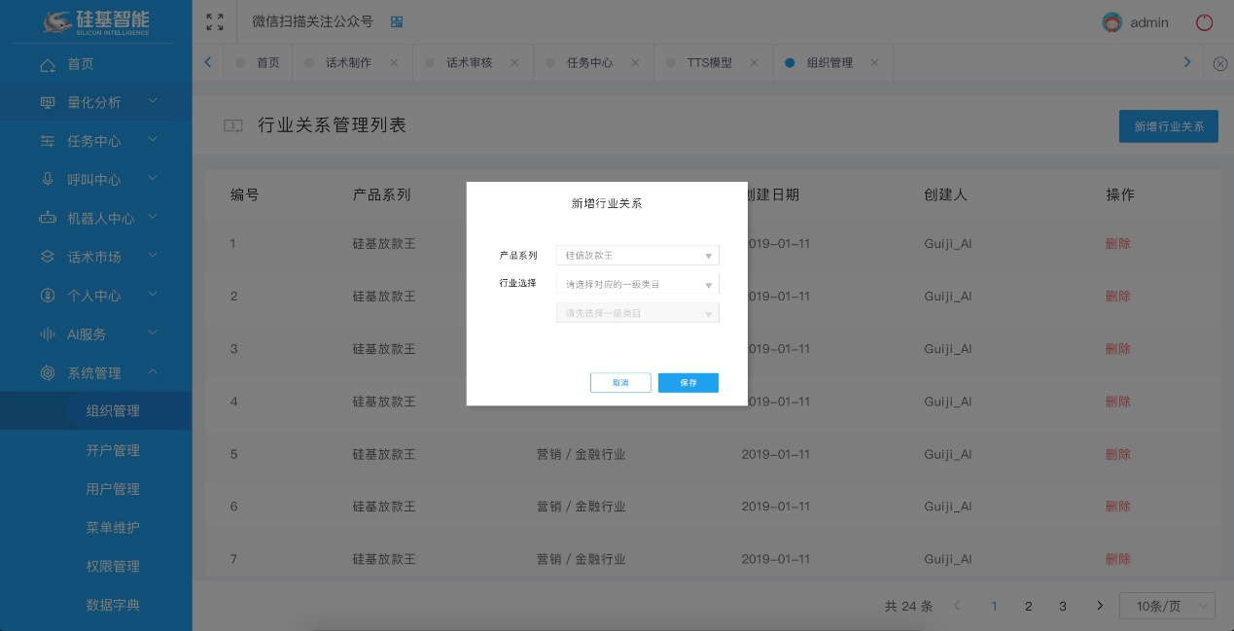

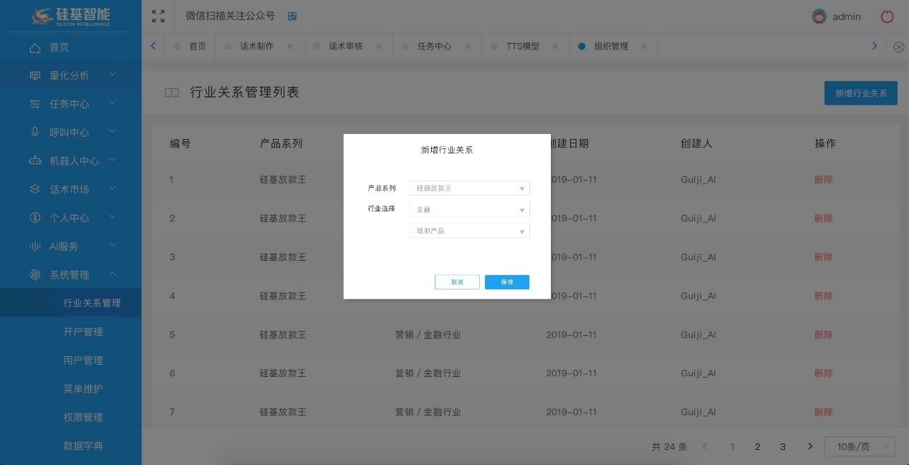

行业关系管理：

需求一：进入此页面先选择产品系列，下拉框里面的参数每次新增产品系列时，进行数据同步，选择一个产品系列名称，再去选择对应的产品所属行业，每次只能选择一个。

需求二：行业选择下拉框内容，有话术市场进行数据同步，此页面不支持新增，只支持行业和产品系列进行绑定。

需求三：此配置功能仅为超级管理员开放权限。

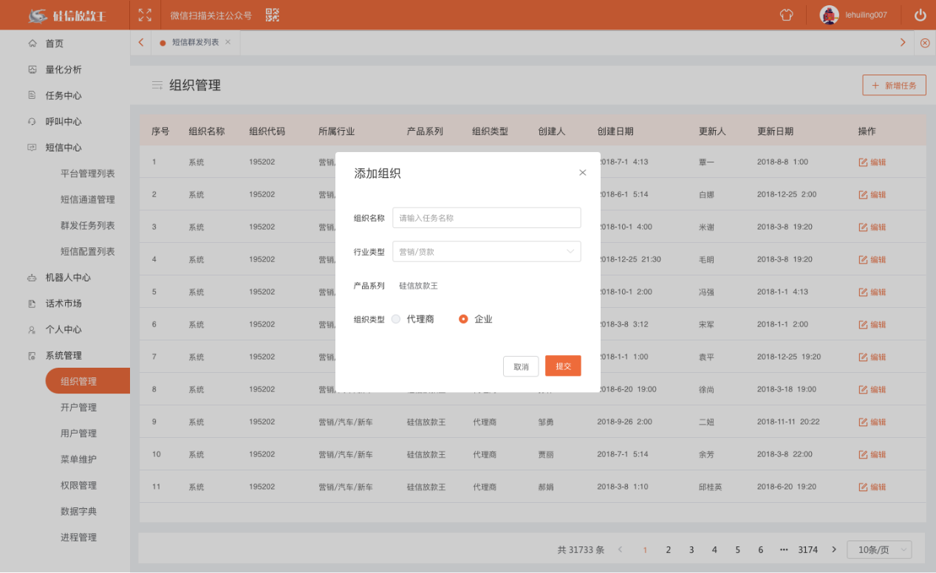

前置条件：登录进入大B系统-权限管理页面

需求一：新增添加组织时，需要添加组织对应的行业，确定好行业分类，下面弹出对应的产品系列确定好产品系列。

需求二：在选择组织对应的行业和产品系列后，组织成员登录系统，会显示对应的产品系肤色，点击话术市场添加话术模板时，此时显示话术模板为在添加行业分类时对应的模板，不能展示除行业分类以外的模板。

需求三：选择行业类型时一级类目、二级类目、三级类目均为单选，展示效果先选择行业一级类目，根据一级类目的所属显示对应的二级类目，选好对应的二级类目，进行三级类目的选择。

需求四：在新增组织时，若客户选择行业类型：营销-贷款-贷款平台，产品系列选择：硅信放款王，在登入系统时进入话术市场，此组织只能看到贷款相关的话术模板。

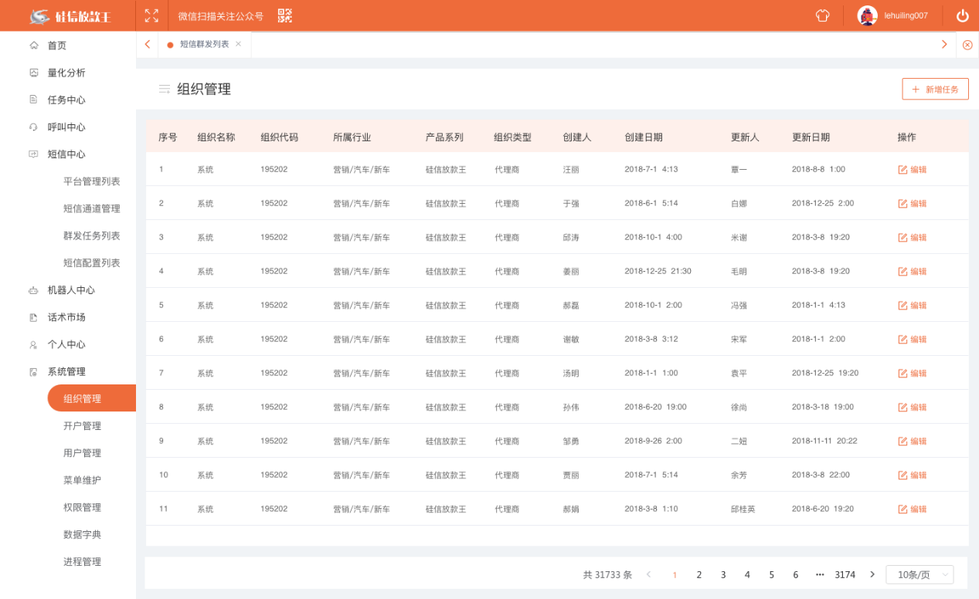

组织管理：

需求一：组织管理列表增加两列，所属行业：营销-贷款-贷款平台。产品系列：硅信放款王。